TÜV Rheinland zertifiziert weltweit erstes unbemanntes Luftfahrzeugsystem nach neuer EU-Drohnenverordnung

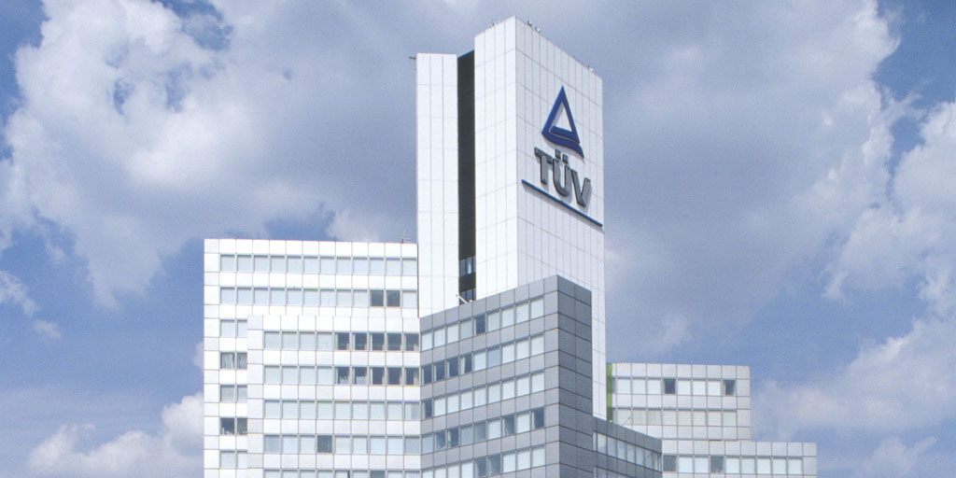

*TÜV Rheinland hat als Benannte Stelle die weltweit erste Zertifizierung für eine Drohne gemäß der neuen EU-Richtlinie für zivile unbemannte Luftfahrzeugsysteme (UAS) vergeben.*

Aug 18, 2022 | Industrie & Digitalisierung, Produktsicherheit & Verbraucher

Kameradrohne von DJI erhält Zertifizierung / Vorteile beim Fliegen mit zertifizierten Drohnen der Klasse C1 / Erste Zertifizierung von TÜV Rheinland für ein unbemanntes Luftfahrzeugsystem

Ihr Kontakt für redaktionelle Fragen:

**Pressestelle TÜV Rheinland**, Tel.: +49 2 21/8 06-21 48

Die aktuellen Presseinformationen sowie themenbezogene Fotos und Videos erhalten Sie auch per

E-Mail über presse@de.tuv.com sowie im Internet: presse.tuv.com und www.twitter.com/tuvcom_presse

TÜV Rheinland hat die weltweit erste Zertifizierung für eine Drohne gemäß der neuen EU-Richtlinie für zivile unbemannte Luftfahrzeugsysteme (UAS) vergeben. Fachleute des internationalen Prüfdienstleisters haben dafür das System Mavic 3 des Herstellers DJI umfassend auf die Einhaltung der Anforderungen für die Drohnenklasse C1 gemäß der neuen Verordnung (EU) 2019/945 geprüft. Zum Umfang der sogenannten EU-Baumusterprüfung in den Laboren von TÜV Rheinland gehörten Merkmale wie mechanische Festigkeit, sichere Steuerbarkeit bei unterschiedlichsten Flug- und Betriebsbedingungen und die Einhaltung des Schallleistungspegels und damit der Lautstärke am Gerät von maximal 83 Dezibel. Um zertifiziert werden zu können, müssen die Systeme der Klasse C1 zudem unter anderem ein Fernidentifizierungssystem und eine zuverlässige Datenübertragung sowie eine Datenschnittstelle für die Geo-Sensibilisierung aufweisen, um Luftraumbeschränkungen einhalten zu können.

„TÜV Rheinland ist offiziell Benannte Stelle. Das bedeutet, dass wir unbemannte Luftfahrzeugsysteme für die Klassifizierung nach den Anforderungen der neuen Verordnung zertifizieren dürfen – eine Erleichterung für Hersteller und Piloten“, sagt Stephan Scheuer, zuständig für das Technische Kompetenzcenter Unbemannte Flugsysteme (UAS) bei TÜV Rheinland. „Für TÜV Rheinland ist diese Zertifizierung auch deshalb etwas Besonderes, weil wir erstmals in unserer 150-jährigen Geschichte ein Luftfahrzeug auf seine Flugsicherheitseigenschaften hin zertifiziert haben.“

**Vorteil Zertifizierung beim Fliegen in der Offenen Kategorie A1**

Durch die mit der Zertifizierung verbundene C1-Kennzeichnung können UAS der Mavic 3-Serie von DJI nun in der offenen Kategorie A1 fliegen. Dort durften Drohnen dieser Bauart bislang für die meisten Flugmanöver nur mit einer behördlichen Genehmigung des Fluges betrieben werden. Die in der EU-Verordnung für den Drohnenbetrieb definierte Unterkategorie A1 umfasst Umgebungen, in denen das Luftfahrzeug nicht über Menschenansammlungen bewegt wird. Weiterer Vorteil: Piloten von zertifizierten C1-Drohnen müssen beim Flug in der Unterkategorie A1 weder das EU-Fernpilotenzeugnis besitzen noch einen Mindestabstand von 50 Metern zu Personen einhalten, wie es ohne die C1-Klassifizierung vorgeschrieben ist. Die Zertifizierung gilt auch für bereits erworbene UAS der Mavic 3-Serie, sofern die Nutzer die für die C1-Zertifizierung erforderliche Firmware aktualisieren lassen, die entsprechende Kennzeichnung beim Hersteller beantragen und diese nach Durchführung auch vom Hersteller bestätigt wird.

Gemäß EU-Richtlinie sind UAS in die Klassen C0 bis C6 aufgeteilt. Geräte der Klasse C1 müssen unter 900 Gramm wiegen und sind auch für den professionellen Einsatz – beispielsweise Fotografieren und Filmen – beliebt. TÜV Rheinland ist für alle sieben Drohnenklassen von der Deutschen Akkreditierungsstelle (DAKKs) akkreditiert und damit für die Durchführung der technischen Prüfungen befähigt sowie auch vom Luftfahrtbundesamt für die Bewertung und Ausstellung der EU-Baumusterprüfungen benannt.

Weitere Informationen zur Zertifizierung finden Sie auch in der Presseinformation von DJI unter [www.dji.com/newsroom/news/dii-granted-worlds-first-c1-certificate-for-mavic-3-series](http://www.dji.com/newsroom/news/dii-granted-worlds-first-c1-certificate-for-mavic-3-series) sowie bei TÜV Rheinland unter [www.tuv.com/germany/de/prüfung-von-uas](https://www.tuv.com/germany/de/prüfung-von-uas.html).

150 Jahre im Zeichen der Sicherheit: Seit 1872 stellt sich TÜV Rheinland der Aufgabe, Technik für Mensch und Umwelt sicher zu machen. Von der Dampfmaschine bis zur Digitalisierung: Aus den Anfängen als „Verein zur Überwachung der Dampfkessel in den Kreisen Elberfeld und Barmen“ ist ein weltweit tätiger Prüfdienstleister geworden, der in nahezu allen Wirtschafts- und Lebensbereichen für Sicherheit und Qualität sorgt. Diese Verantwortung verbindet heute mehr als 20.000 Mitarbeiterinnen und Mitarbeiter. Sie erwirtschaften einen Jahresumsatz von rund 2,1 Milliarden Euro. Die Expertinnen und Experten von TÜV Rheinland prüfen rund um den Globus technische Anlagen und Produkte, begleiten Innnovationen in Technik und Wirtschaft, trainieren Menschen in zahlreichen Berufen und zertifizieren Managementsysteme nach internationalen Standards. Mit Sicherheit und Nachhaltigkeit gestaltet TÜV Rheinland auch die Zukunft. Seit 2006 ist TÜV Rheinland deshalb Mitglied im Global Compact der Vereinten Nationen für mehr Nachhaltigkeit und gegen Korruption. Website: [www.tuv.com](http://www.tuv.com/)